V 1 – Zerteilungsgrad von Eisen
Dieser Versuch demonstriert das unterschiedliche Reaktionsverhalten von Eisen bezüglich seines Zerteilungsgrades.

Gefahrenstoffe
Eisenblech |  |  | - |  |  | -
Eisenwolle |  |  | H 228 |  |  | P 370+378b
Eisenpulver |  |  | H: 288 |  |  | P: 370+378b

Materialien: Gasbrenner, Tiegelzange
Chemikalien: Eisenblech, Eisenwolle, Eisenpulver
Durchführung: Mit einer Tiegelzange werden nacheinander ein Stück Eisenblech und Eisenwolle in die Flamme eines Gasbrenners gehalten. Anschließend wird eine Spatelspitze Eisenpulver in die Flamme gerieselt.
Beobachtung: Wird das Stück Eisenblech in die Flamme gehalten, so dauert es ca. eine halbe Minute, bis dieses an den Rändern anfängt rot zu glühen. Die Eisenwolle hingegen beginnt bereits nach wenigen Sekunden gelb-orange zu glühen. Das Eisenpulver entzündet sich sofort bei Berührung der Brennerflamme. Es sprühen helle, gelb-orangene Funken.
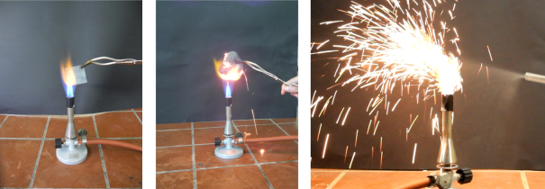
Abb. 1 – Die Oxidation von Eisenblech (links), Eisenwolle (mitte) und Eisenpulver (rechts).
Deutung: In allen drei Versuchsteilen wird Eisen verbrannt, jedoch sind unterschiedliche Reaktionsstärken zu beobachten. Diese unterschiedlichen Reaktionsverhalten sind auf den Zerteilungsgrad des Eisens zurückzuführen, also dem Verhältnis zwischen Volumen und Oberfläche. Chemische Reaktionen finden immer an den Grenzflächen der jeweiligen Substanzen statt. Im Falle des Eisenblechs bedeutet dies, dass die an der Oberfläche liegenden Eisenatome zuerst oxidiert werden, bevor die Atome im inneren des Eisenblechs oxidiert werden können. Vergleicht man das Stück Eisenblech mit der Eisenwolle, so fällt auf, dass die Oberfläche des Eisenstücks im Verhältnis zu seinem Volumen relativ gering ist, während die Eisenwolle ein viel größeres Oberflächen-Volumen-Verhältnis aufweist. Entsprechend beginnt auch die Oxidation der Eisenwolle viel früher. Der Zerteilungsgrad des Eisenpulvers ist noch einmal um einiges höher als der der Eisenwolle. Die Reaktion beginnt deshalb sofort bei Berührung der Brennerflamme. In allen drei Fällen läuft folgende Reaktion ab.
$$2{Fe}_{(s)}+O_{2 (g)}→{2FeO}_{2 (s)}$$
Entsorgung: Das Eisenblech kann geschmirgelt und anschließend wiederverwendet werden. Die Reste der Eisenwolle und des Eisenpulvers können über den Hausmüll entsorgt werden.
Literatur: R. Blume, http://www.chemieunterricht.de/dc2/katalyse/wovon-v.htm, 30.04.2010 (Zuletzt eingesehen am 18.08.2014 um 23:06)
Dieser Versuch eignet sich besonders gut zur Einführung des Zerteilungsgrades und dem Thema der Nanotechnologie. Er kann auch von SuS durchgeführt werden, wurde aber aufgrund des höheren Reinigungsaufwands des Eisenpulvers als Lehrerversuch eingestuft. Um eine Verunreinigung des Gasbrenners zu verhindern, kann dieser vor dem Versuchsteil mit dem Eisenpulver waagerecht in ein Stativ eingespannt werden.

